Рабочий лист
ТЕМА: Распределение солнечного света и тепла.
Учащегося 5______класса _____________________________________________
Задание 1. На рисунке подпишите экватор, Северный тропик, Южный тропик, Северный полярный круг, Южный полярный круг. Заштрихуйте пояса освещенности
рис.1
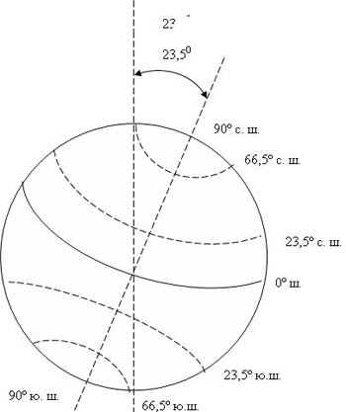 Задание 2. Подпишите под рисунком даты, для которых показано освещение Земли.
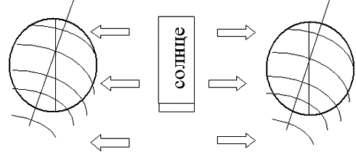
рис.2

Задание 3. Ответь на вопросы
Как называются эти важные дни в году:
22 декабря______________________________________________________
22 июня_________________________________________________________
21 марта ________________________________________________________
23 сентября______________________________________________________
Задание 3. Заполните таблицу
Дни | Северное полушарие |  | Южное полушарие
22 нюня | Освещается .....  время года....  самый длинный .....  самая короткая ...... |  | Освещается....  Время года...  самый короткий ....  самая длинная ...
22 декабря | Освещается....  Время года...  самый короткий ....  самая длинная ... | Освещается .....  времы года....  самый длинный .....  самая короткая ......
21 марта  23 сентября | Освещаются оба полушария....  В сев.полуш.............................  В южн. полуш. ................  День.......................ночи
Полярный день –

Полярная ночь -
Задание 5. Укажите причины неравномерного распределения солнечного тепла и света на Земле.

